项目名称  Project Name |  | 密级  Confidentiality Level
IT兼职网 |  | 仅供收件方查阅
项目编号  Project ID | 版本  Version | 文档编号  Document Code
10 | 1.0 | Project ID_SD_001

IT兼职网 Software System Design Specification
IT兼职网 软件系统设计说明书

Prepared by  拟制 | 俸铃清 | Date  日期 | 2016-6-12
Reviewed by  评审人 | 陈言 | Date  日期 | 2016-6-12
Approved by  批准 | 张慧娇 | Date  日期 | 2016-6-12

Revision Record
修订记录

Date  日期 | Revision Version  修订版本 | CR ID /Defect ID  CR/ Defect号 | Sec No.  修改章节 | Change Description  修改描述 | Author  作者

Catalog
目 录
1 Introduction 简介 6
1.1 Purpose 目的 6
1.2 Scope 范围 6
1.2.1 Name 软件名称 6
1.2.2 Functions 软件功能 6
1.2.3 Applications软件应用 6
2 Level 0 Design Description第0层设计描述 6
2.1 Software System Context Definition 软件系统上下文定义 6
2.2 Design Considerations (Optional)设计思路(可选) 6
2.2.1 Design Alternatives 设计可选方案 6
2.2.2 Design Constraints 设计约束 7
2.2.3 Other Design Considerations 其他 7
3 Level 1 Design Description第一层设计描述 7
3.1 System Architecture系统结构 7
3.1.1 Description of the Architecture系统结构描述 7
3.1.2 Representation of the Business Flow业务流程说明 7
3.2 Decomposition Description分解描述 8
3.2.1 Module/Subsystem 1 Description模块1/子系统1描述 8
3.2.2 Module/Subsystem 2 Description模块2/子系统2描述 8
3.3 Dependency Description依赖性描述 8
3.4 Interface Description接口描述 8
3.4.1 Module/Subsystem 1 Interface Description模块1/子系统1的接口描述 8
3.4.2 Module/Subsystem 2 Interface Description模块2/子系统2的接口描述 8
4 Level 2 Design Description第二层设计描述 8
4.1 Module Name (1) 模块1名称 9
4.1.1 Design Description模块设计描述 9
4.1.2 Function Illustration功能实现说明 10
4.2 Module Name (2) 模块2名称 10
4.2.1 Design Description模块设计描述 10
4.2.2 Function Illustration功能实现说明 10
5 Database Design数据库设计 10
5.1 Entities Definition实体定义 10
5.1.1 Decomposition Description分解描述 10
5.1.2 Internal Dependency Description内部依赖性描述 10
5.2 Behaviors Definition行为定义 11
5.2.1 Decomposition Description分解描述 11
5.2.2 External Dependency Description外部依赖性描述 11
5.2.3 Internal Dependency Description内部依赖性描述 11

Keywords 关键词：
Abstract 摘 要：
List of abbreviations 缩略语清单：<对本文所用缩略语进行说明，要求提供每个缩略语的英文全名和中文解释。Describe abbreviations in this document, full spelling of the abbreviation and Chinese explanation should be provided.>
Abbreviations缩略语 | Full spelling 英文全名 | Chinese explanation 中文解释

Introduction 简介

Purpose 目的
阅读对象：系统设计人员人员、软件开发人员、客户方的系统设计人员和项目评审人员。
目的：为广大求职人员和企业招聘方提供网上兼职、大学生兼职、实习、家教、促销等全国各地求职应聘信息的发布平台,免费为企业提供兼职招聘服务。

Scope 范围

Name 软件名称

“IT”兼职网

Functions 软件功能
不可以完成的功能：支持手机端、短信群发，手机互联等。
可以完成的功能：搜素“IT”行业相关企业、企业招聘信息、招聘职位、简历推送、求职者相关信息、网页与用户之间的交互，求职方与招聘方工资的结算，网上洽谈等。

网站实现功能
(1)实现兼职信息的查询、搜索功能，可以进行分类搜索和关键字搜索。
(2)用户分为游客，网站用户，以及管理员；游客可以注册为用户，注册时，应该提供个人联系方式和地址都关键信息；会员可以上传简历，管理自己的个人信息，收藏企业发布的各类自己感兴趣的兼职信息，当然还可以对兼职企业做客观的评价，或者留言来评价方便其他申请兼职的用户作参考，也可以以问答的模式与申请兼职的企业进行交流，以更加具体的了解某兼职的信息，还可以关注其他兼职小伙伴。
(3)双方交易时可以选择私下交易和第三方担保交易，第三方担保交易需要支付宝转账押金到网站第三方支付宝账户，以确保交易的安全性和可靠性。

具体功能模块如下

兼职信息模块：
1）兼职信息的分类：
例如大学生兼职、同城兼职、时间段不同的兼职信息等
兼职信息展示：
按照优先级别：上传时间、热度
分类展示：按照类别进行展示
动态展示：按照关注，收藏，想要等动态展示

物品相关功能：
留言：以双方问答模式来交流，以便更加了解兼职详情
想要：用户可以通过该操作来向对方表达自己想要工作的意愿
收藏：用户可以先收藏，以便以后有合适的时间来工作

用户模块

用户校验模块：
注册
登陆
用户详情：兴趣(想要从事的兼职)、关注item类、姓名、年龄、性别、、是否身份认证、好友列表、联系方式、地址

用户社交模块：
留言
交友
分享
聊天

用户享有：
上传简历
管理兼职信息
收藏兼职信息
想要的兼职
交易
关注企业

交易模块

交易建立
一方点击交易，并选择了交易方式，该交易请求将发送给对方企业，若对方同意并认同交易方式，则交易建立，若交易方式为私下交易，则兼职信息的状态变为交易中；若双方交易方式为第三方担保交易，则物品的状态变为待交易，一旦双方将押金转账第三方支付宝账户，兼职情况的状态将转换为交易中，若一定期限内双方还是未能转账押金，则可以选择投诉。

交易方式
私下交易：双方比较熟了，更加愿意自己私下交易，我们将不承担任何责任
第三方担保交易：我们作为第三方担保，双方决定交易后各自转账押金到第三方支付宝账户，押金金额为各自协议的兼职的金额。

交易验证
私下交易的验证：我们将对私下交易的双方物品设置一个期限，若期限内双方的任何一方在本网站该物品页面点击了交易失败，则管理员联系企业。
第三方交易的验证：同样有一个期限，期限内双方易友有任何一方的事实不符或者迟迟不发工资对方，则扣除押金的一部分给对方作为补偿，或者双方再协商来和平解决。超过期限，双方易友未通知系统交易的成功与否，系统则默认交易成功。

Applications软件应用
应用于互联网平台

Level 0 Design Description第0层设计描述

Software System Context Definition 软件系统上下文定义
本节描述待开发软件系统与外部实体的关系，可以使用系统结构图来描述系统结构和交互关系。外部实体属性描述只限于描述与本系统软件设计相关的属性。考虑到描述的完整性，可参考相关软件实体文档，如OS程序员手册。

Design Considerations (Optional)设计思路(可选)

Design Alternatives 设计可选方案
- 使用jsp+servlet+javabean的开发模式
此开发模式需要写很多的重复代码，比如固定的doGet()方法，而且它的控制跳转不灵活，往往一个问题处理需要两个.java文件，而且当采用MVC模式开发时有很大的耦合度，对于后期的维护 相当不变。它的好处是，适合于初学者，对于理解其中的交互过程很适合，便于以后对SSH框架的理解。
- 使用SSH框架的开发模式
此开发模式将三层给解耦了，而且封装了很多的工具类等，使开发效率化。但是有一点坏处就是当框架更新时，需要对框架的更新内容进行学习，尤其进行大的更新时。使用SSH框架你可以不用深入了解它的深层原理便可以完成相关开发，所以说开发的效率化是其最大的优点。
因此，该项目选择SSH框架的开发模式

Design Constraints 设计约束

Standards compliance 遵循标准
CSS3、HTML5
- 单一职责原则(SRP)
就一个类而言,应该仅有一个引起它变化的原因,如果你能想到多于一个的动机去改变一个类,那么这个类就具有多于一个的指责.应该把多于的指责分离出去,分别再创建一些类来完成每一个指责.
- 开闭原则(OCP)
软件实体应当对扩展开放，对修改关闭。也就是说，我们在设计一个模块的时候，应当使这个模块可以在不被修改的前提下被扩展，换句话说就是，应当可以在不必修改源代码的情况下改变这个模块的行为。
满足OCP的设计给系统带来两个无可比拟的优越性：
通过扩展已有的软件系统，可以提供新的行为以满足对软件的新需求，使变化中的软件系统有一定的适应性和灵活性。
已有的软件模块，特别是最重要的抽象层模块不能再修改，这就使变化中的软件系统有一定的稳定性和延续性。

Hardware Limitations 硬件限制
PⅢ550或以上，内存128M或以上，支持800*600 24位真彩

Technology Limitations 技术限制
1.实现用户与企业之间的交互
2.第三方交易平台的保障

Other Design Considerations 其他
是否使用数据库链接企业与兼职信息的关系

Level 1 Design Description第一层设计描述

System Architecture系统结构

Description of the Architecture系统结构描述

前台功能系统
IT兼职网系统
用户管理
用户交互
信息反馈
信息发布
用户注册
用户修改资料
用户申请兼职
企业兼职信息发布
广告信息发布
系统公告
用户投诉
用户留言
企业与申请兼职交流
广告商与管理员
管理员交互

后台功能系统描述
IT兼职网首页
非网站人员
网站内部管理人员
设计修改数据库
发布网站信息
招聘用户
广告用户
应聘用户
注册登录
查询更改招聘信息
浏览网站动态
收发邮件
添加更改广告信息
浏览网站动态
找工作
收发邮件
浏览网站动态

Representation of the Business Flow业务流程说明
IT兼职网整体业务流程图
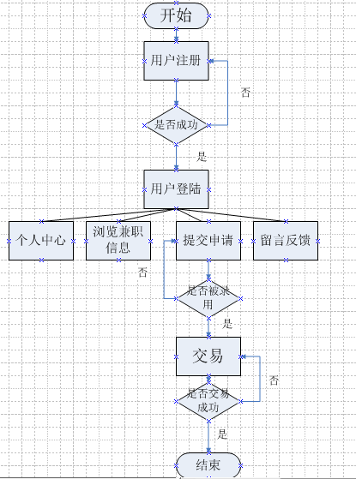

Decomposition Description分解描述

用户注册系统描述

overview简介
用于游客注册成IT兼职网用户的功能描述
2. Functions功能列表

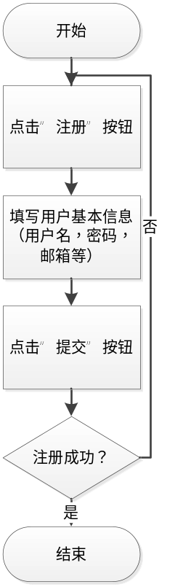

用户登录系统描述
- Overview简介
用于用户登录IT兼职网的功能描述
- Functions功能列表
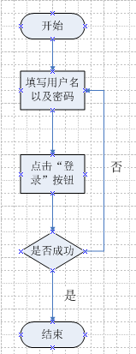

用户申请兼职系统描述
1.Overview简介
用于用户在IT兼职网中申请兼职的功能描述
2.Functions功能列表
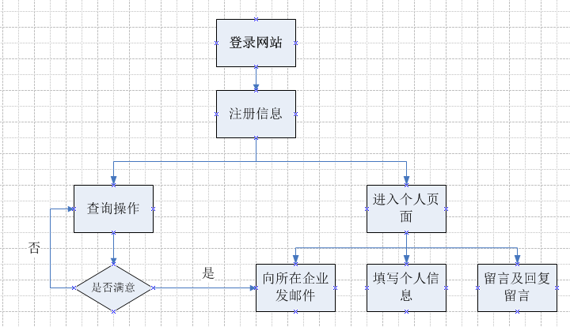

企业用户系统描述
1.Overview简介
用于企业用户在IT兼职网中招聘人才的功能描述
2.Functions功能列表

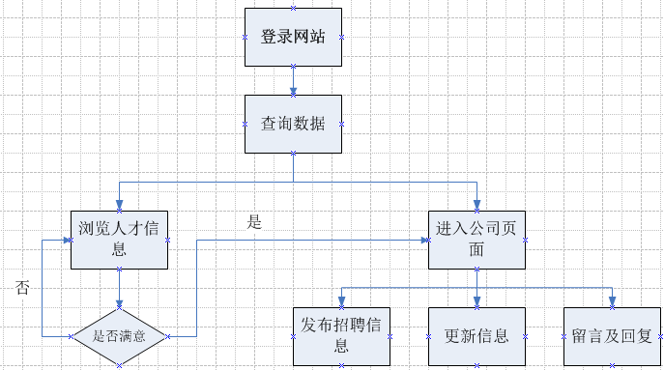

广告商用户系统描述
1.Overview简介
用于广告商用户在IT兼职网中发布广告信息功能描述
2.Functions功能列表
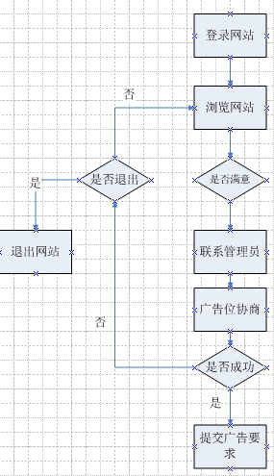

管理员后台管理系统描述
1.Overview简介
用于管理员对IT兼职网中各种信息管理的功能描述
2.Functions功能列表
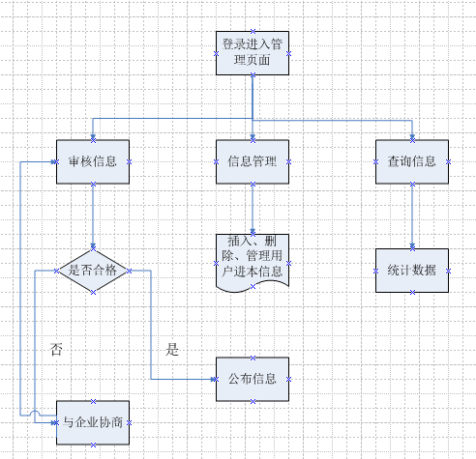

交易系统描述
1.Overview简介
用于用户和企业在IT兼职网中进行交易的功能描述
2.Functions功能列表
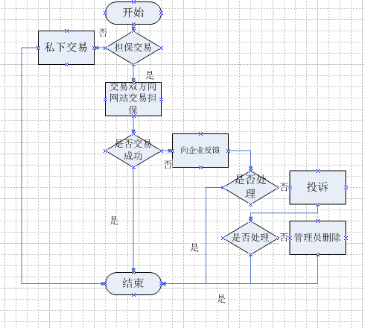

Dependency Description依赖性描述
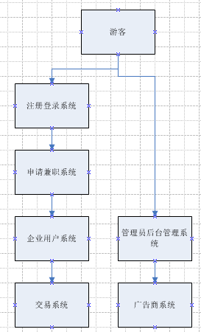

Interface Description接口描述

用户界面接口描述

登录注册页面
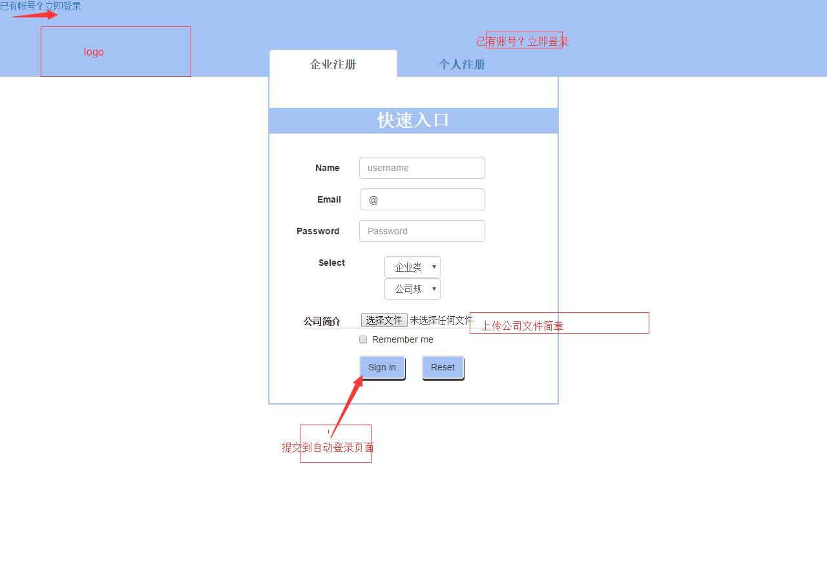
Name名称：注册接口
Description说明：游客注册登录界面

IT兼职网首页的接口描述
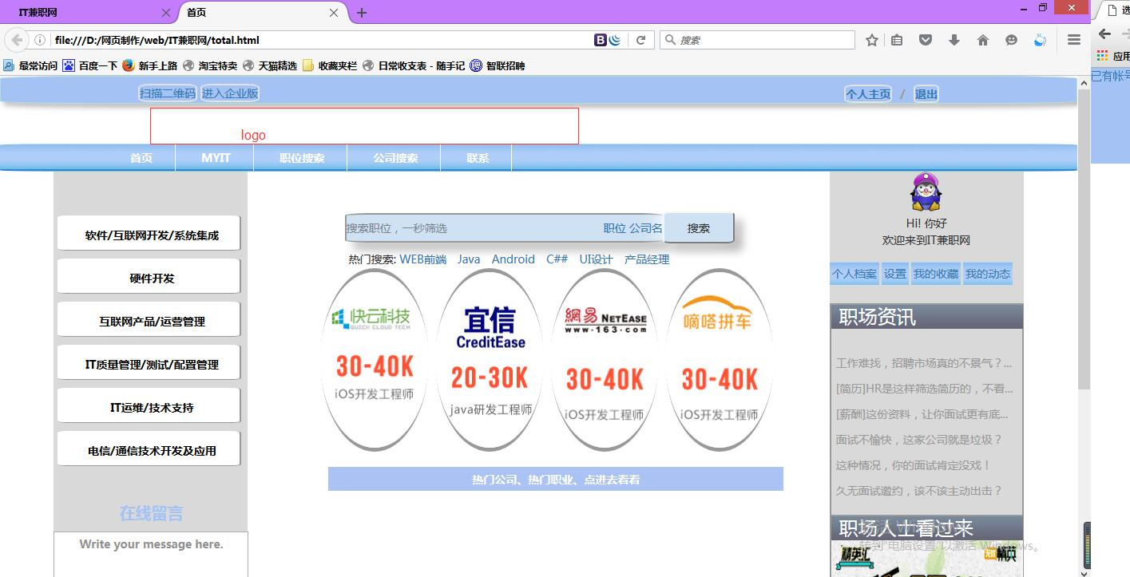

IT兼职网搜索页面的描述
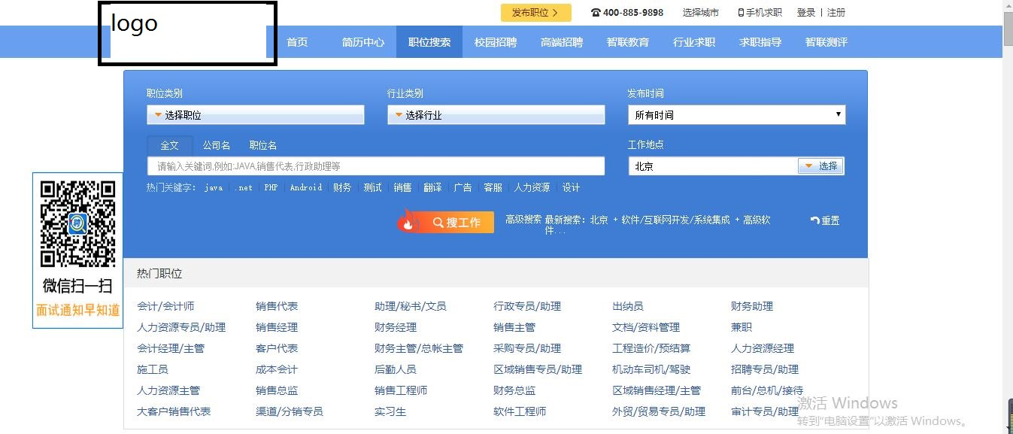

IT兼职网登录页面的描述
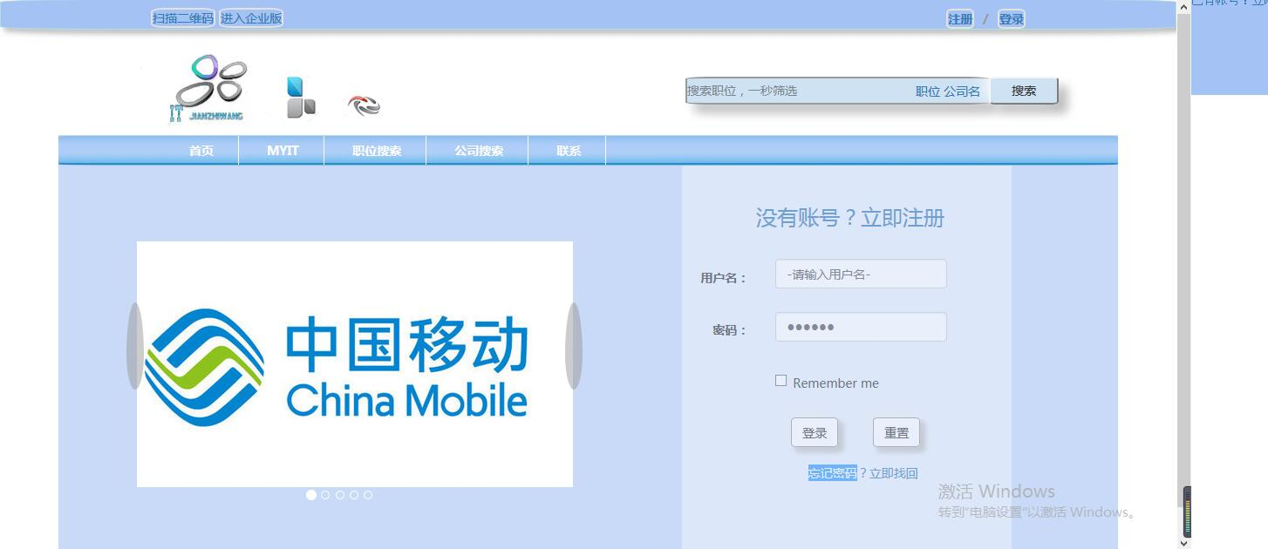

IT兼职网首页的描述

IT兼职网企业对应聘者的浏览简历的描述
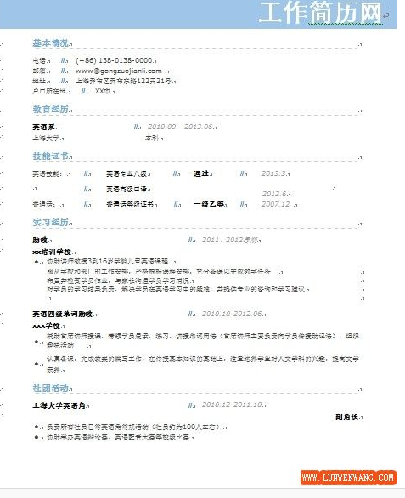

用户模块
Name名称：AddUserGroup
Description说明：添加一组用户
Definition定义:
（1） AddUserGroup函数原型
Int AddUserGroup(int OperaterID,char szUserGroupName[50],char szPopedom[255]);
Int AddUserGroup(char OperaterName[20],char szUserGroupName[50],char szPopedom[255]);
（2） AddUserGroup 参数说明
参数：
Int OperaterID | IN | 当前操作员ID，主要检查看这个用户是否有增加组的权限
Char OperaterName[20] | IN | 当前操作员名称，目的同上。
Char szUserGroupName[50] | IN | 用户组名称
Char szPopedom[255] | IN | 用户组权限
返回值：

Int | 执行成功返回0，其他为不成功（1表示当前用户组已经存在，2表示当前用户没有增加组的权限，4表示ODBC执行错误）

Name名称：EditUserGroup
Description说明：编辑一组用户
Definition定义:
(1)EditUserGroup函数原型
Int EditUserGroup（int OperaterID, char szUserGroupName[50],char szPopedom[255]);
Int EditUserGroup (char OperaterName[20], char szUserGroupName[50],char szPopedom[255]);
(2) EditUserGroup函数参数
参数：
Int OperaterID | IN | 当前操作员ID，主要检查看这个用户是否有增加组的权限
Char OperaterName[20] | IN | 当前操作员名称，目的同上。
Char szUserGroupName[50] | IN | 用户组名称
Char szPopedom[255] | IN | 用户组权限
返回值：

Int | 执行成功返回0，其他为不成功（1表示当前用户组不存在，2表示当前用户没有编辑组的权限，4表示ODBC执行错误）

Name名称： DeleteUserGroup
Description说明：删除一组用户
Definition定义:
(1) DeleteUserGroup函数原型
Int DeleteUserGroup（int OperaterID, char szUserGroupName[50]);
Int DeleteUserGroup (char OperaterName[20], char szUserGroupName[50]);
(2) DeleteUserGroup函数参数
参数：
Int OperaterID | IN | 当前操作员ID，主要检查看这个用户是否有增加组的权限
Char OperaterName[20] | IN | 当前操作员名称，目的同上。
Char szUserGroupName[50] | IN | 用户组名称
返回值：

Int | 执行成功返回0，其他为不成功（1表示当前用户组不存在，2表示当前用户没有删除组的权限，3表示当前用户组已经包含有用户，4表示ODBC执行错误）

Name名称：ChangeUserPwd
Description说明：:改变用户权限
Definition定义：
(1) ChangeUserPwd函数原型
int ChangeUserPwd (int OperaterID, char szUserName[50],Char szOldPwd[50],char szNewPwd[50]）;
int ChangeUserPwd (char OperaterName[50,] char szUserName[50],Char szOldPwd[50],charszNewPwd[50]）

(2)ChangeUserPwd参数说明
参数：
Int OperaterID | IN | 当前操作员ID，主要检查看这个用户是否有增加组的权限
Char OperaterName[20] | IN | 当前操作员名称，目的同上。
Char szUserName[50] | IN | 用户名称
Char szOldPwd[50] | IN | 旧密码
Char szNewPwd[50] | IN | 新密码
返回值：
Int | 执行成功返回0，其他为不成功（1表示当前用户不存在，2表示当前用户没有删除用户的权限，3表示旧密码输入有误，4表示ODBC执行错误）

兼职信息模块
Name名称：jobgroup
Description说明：增加一组兼职工作
Definition定义:
基本同上用户模块，只是增加了参数categoryID：类别ID 或者 categoryName:类别名字
其余的编辑，删除兼职job组，同上用户模块，增加了category的考虑
还有兼职订单的管理也基本同上的操作

广告商模块
Name名称：adcompany group
Description说明：增加广告位置
Definition定义:
基本同上用户模块，只是增加了参数广告位adID：adpassword：

搜索交易模块
Name名称： getProductsByCategoryID
Description说明：搜索一些产品
Definition定义:
- 函数原型：Products getProductsByCategoryID(int categoryID)
- 参数：categoryID表示类别ID，返回类型为一组product
同理getProductsByCategoryKeyName(String categoryKeyName)
getSalesOrder(int userID)
getSalesOrder(String userName)

留言板模块
Name名称：Message
Description说明：:改变用户权限
Definition定义：
同上用户模块，只是参数改为int userID:所属用户留言int mUserID:被留言的用户
String message：留言内容
返回值也是int，其它代表成功，0代表失败

其余删除，更改，管理等同上用户模块

Design Description第二层设计描述

一层设计中定义的每个模块的进一步设计在下面的章节进行描述。对层次比较多的模块，可以增加设计层次，最终要说明对应于最小分解模块的具体设计类（包括其public属性和public方法）。

对每个模块重复使用下述的格式。

用户模块

User

按下面的格式对每个设计类进行说明。
- CI Identification标识
Changes_model_User
- Overview简介
user表的实体类
（3）Definition类定义（Optional）
user表的各个字段的名字作为实体类的私有属性，共有方法也就是相应属性的setter和getter方法,
还有就是实体类的无参构造方法和有参构造方法

UserDAOImpl
（1）CI Identification标识
Changes_dao_impl_UserDAOImpl
（2）Overview简介
user表的增删改查等操作
（3）Definition类定义（Optional）
user表的具体增删改查，public方法有 save(User user) , delete(int id) , find(int id) ,
update(int id)等

UserServiceImpl
（1）CI Identification标识
Changes_service_impl_UserServiceImpl
（2）Overview简介
对UserDAO的进一步封装，以便运用aop开发
（3）Definition类定义（Optional）
UserDAO的引用，public方法有 save(UserDAO userDAO) , delete(UserDAO userDAO) , find(UserDAO userDAO) ,
update(UserDAO userDAO)等

Function Illustration功能实现说明
实现用户的增删改查
用户登录注册的验证
用户权限的管理

兼职信息模块

4.2.1Design Description模块设计描述

4.2.1.1 job
（1）CI Identification标识
Changes_model_Product
（2）Overview简介
job表的实体类
（3）Definition类定义（Optional）
job表的各个字段的名字作为实体类的私有属性，共有方法也就是相应属性的setter和getter方法,还有就是实体类的无参构造方法和有参构造方法

4.2.1.2 JobDAOImpl
（1）CI Identification标识
Changes_dao_impl_jobDAOImpl
（2）Overview简介
job表的增删改查等操作
（3）Definition类定义（Optional）
user表的具体增删改查，public方法有 save(Job job) , delete(int id) , find(int id) ,
update(int id)等

JobServiceImpl
（1）CI Identification标识
Changes_service_impl_JobServiceImpl
（2）Overview简介
对JobDAO的进一步封装，以便运用aop开发
（3）Definition类定义（Optional）
JobDAO的引用，public方法有 save(JobDAO productDAO) , delete(UserDAO jobDAO) , find(UserDAO jobDAO) ,
update(UserDAO jobDAO)等

Function Illustration功能实现说明
实现兼职工作的增删改查
兼职职位的搜索
兼职信息的展示

交易模块

Design Description模块设计描述

SalesOrder
- CI Identification标识
Changes_model_SalesOrder
- Overview简介
salesorder表的实体类
（3）Definition类定义（Optional）
salesorder表的各个字段的名字作为实体类的私有属性，共有方法也就是相应属性的setter和getter方法,还有就是实体类的无参构造方法和有参构造方法

SalesOrderDAOImpl
（1）CI Identification标识
Changes_dao_impl_SalesOrderDAOImpl
（2）Overview简介
SalesOrder表的增删改查等操作
（3）Definition类定义（Optional）
SalesOrder表的具体增删改查，public方法有 save(SalesOrder sale) , delete(int id) ,
find(int id) ,update(int id)等

SalesOrderServiceImpl
）CI Identification标识
Changes_service_impl_SalesOrderServiceImpl
（2）Overview简介
对SalesOrderDAO的进一步封装，以便运用aop开发
（3）Definition类定义（Optional）
SalesOrderDAO的引用，public方法有 save(SalesOrderDAO salesOrderDAO) , delete(SalesOrderDAO salesOrderDAO) , find(SalesOrderDAO salesOrderDAO) ,
update(SalesOrderDAO salesOrderDAO)等

Function Illustration功能实现说明
实现订单的增删改查
实现订单管理
通过订单管理交易状态，即是否交易成功
通过订单来作为用户信誉度的参照

4．4 留言板
类似于前三个

Database Design数据库设计

本节列出所有的数据存储类的实体(表、存储过程、触发器等)，详细描述实体的内容和并列出全部属性。对每个属性，详细描述其数据库、数据大小、特定约束。实体的所有约束及实体间的关系也要注明。

Entities Definition实体定义

Decomposition Description分解描述

数据库设计约束
数据库是一切处理的基础，建库工作在整个系统建设中是一项技术要求高、难度大的基础环节，良好的数据库设计与建库才能够保障数据的合理有效性。
(1)数据库设计原则
数据冗余度小，共享程度高。充分利用数据空间，减小投入，并且保证园区公共服务平台数据库与现有可资用的软件之间的数据接口；
数据独立性强，使应用系统对数据的存储结构与存取方法有较强的适应性；设计结果符合各项规范指标要求。
(2)数据库保护原则
本系统中的数据库是园区进行信息化管理的基础，若保护不周或遭到破坏、泄密等，都将造成无可挽回的损失。因此建立数据库的保护机制，用以负责阻止一切物理破坏和读写破坏，并能以最快的速度使其恢复工作，是数据库建设与使用顺利实施的必要条件，包括：
完整性原则：通过实时监控数据库事务（主要是更新和删除操作）的执行，来保证数据项之间的结构不受破坏，使存储在数据库中的数据正确、有效，以及不同副本中的同一数据一致与协调。
并发性原则：当多个用户程序并发存取同一个数据块时应对并行操作就需要进行控制，从而保持数据库数据的一致性。例如不致因为多名用户同时调阅某产权资料并进行编辑而产生该数据资料的歧义。
安全性原则：通过检查上机权限对不同级别数据库用户进行数据访问与存取控制来保障数据库的安全与机密。
(3)数据库备份原则
根据各个数据库的实际需要定期或实时对数据进行本地与异地备份。同时备份应与更新同步。

Internal Dependency Description内部依赖性描述

建库标准：
Manager表

1-01 | aid | char | 10 | 编号
1-02 | aname | Varchar | 20 | 姓名
1-03 | asex | char | 2 | 性别
1-04 | Abirth | datetime | 8 | 出生日期
1-05 | apassword | Char | 10 | 密码
1-06 | aphone | Char | 11 | 电话
1-07 | aintime | Datetime | 8 | 入职时间
Employee表
2-01 | eid | Int | 10 | 编号
2-02 | Eno | Char | 10 | 账号
2-03 | Epassword | Char | 10 | 密码
2-04 | Ename | Char | 20 | 姓名
2-05 | Esex | char | 2 | 性别
2-06 | ebirth | datetime | 8 | 出生年月
2-07 | Eidnumber | char | 18 | 身份证号
2-08 | Ephone | char | 11 | 手机
2-09 | email | char | 20 | e-mail
Company表
3-01 | cid | char | 5 | 编号
3-02 | Cname | varchar | 20 | 名称
3-03 | Cpassword | char | 10 | 密码
3-04 | Cno | char | 10 | 账号
3-05 | Caddress | varchar | 30 | 地址
3-06 | clink | varchar | 40 | 链接
3-07 | cphone | char | 11 | 电话
3-08 | cemail | varchar | 20 | e-mail
Job表
4-01 | caddress | Varchar | 40 | 地址
4-02 | Cjob | varchar | 20 | 职称
4-03 | Csalary | int | 4 | 薪水
4-04 | crequest | varchar | 100 | 要求

Message表
5-01 | Meno | Char | 10 | 账号
5-02 | Mename | Varchar | 20 | 姓名
5-03 | Metitle | Varchar | 20 | 标题
5-04 | Medate | Varchar | 8 | 留言日期
5-05 | Meantent | Varchar | 100 | 留言内容

Payment表
6-01 | Pay-ID | Int | 5 | 支付账号
6-02 | cid | Int | 5 | 用户编号
6-03 | Eid | Int | 5 | 管理员编号
6-04 | Csalary | Int | 5 | 薪资
6-05 | Passyorn | Int | 5 | 判断

各表之间的依赖关系：
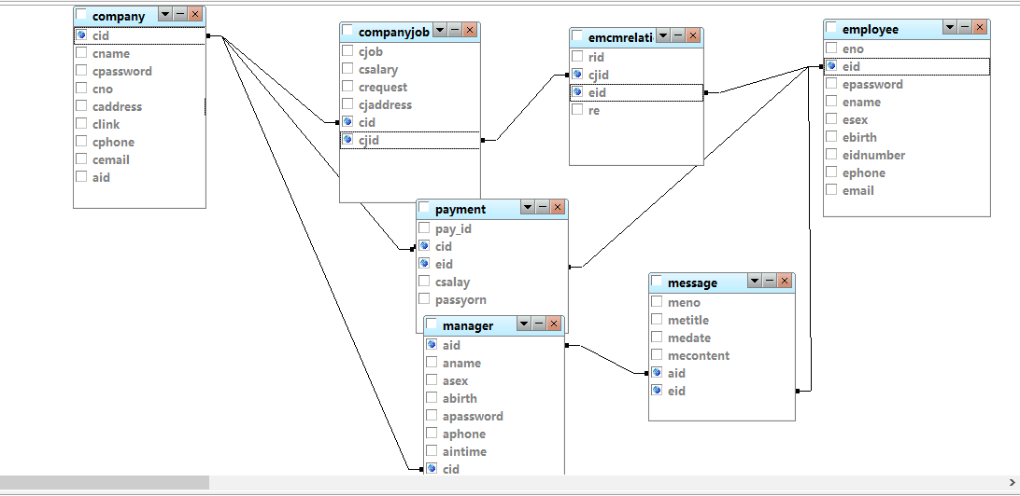

Behaviors Definition行为定义

Decomposition Description分解描述
存储过程：
1．管理员删除用户：用于管理员删除不合法或者不再使用的用户。输入参数为用户Id，返回值为“success”（删除成功）或“defeat”（删除失败），依赖的表为manager表、cjob表、employee表。
2．企业删除兼职岗位：用于企业兼职职位已不存在。输入参数为待删除职位的Id，返回值为“success”（删除成功）或“defeat”（删除失败），依赖的表为cjob表、company表。
3．删除类目：将不合适或者多余的类目删除。输入参数为待删除类目的Id，返回值为“success”（删除成功）或“defeat”（删除失败），依赖的表为cjob表、company表。
触发器：
超过确认期限：当两个用户已经开始交易，超过15天为确认交易是否成功，则系统自动确认交易成功，启动触发器。

External Dependency Description外部依赖性描述

管理员删除用户和企业模块有关，和用户模块有关
用户申请兼职和兼职信息模块和企业模块有关
用户与企业之间交易与交易模块有依赖关系
兼职信息模块依赖企业发布信息。

Internal Dependency Description内部依赖性描述
管理员删除用户和企业的信息依赖cjob表和company表。
用户留言板管理依赖employee和message表。
判断交易是否成功依赖payment表。
用户申请兼职依赖于cjob表。
招聘职位依赖于company表。

